ΣΙΒΙΤΑΝΙΔΕΙΟΣ ΣΧΟΛΗ

ΕΡΓΑΣΤΗΡΙΑ ΗΛΕΚΤΡΟΝΙΚΩΝ

**ΦΥΛΛΟ ΕΡΓΑΣΙΑΣ**

**ΣΥΝΤΟΝΙΣΜΟΣ ΣΕΙΡΑΣ**

1. Πραγματοποιήστε το κύκλωμα:

*(ΣΗΜΕΙΩΣΗ: Για την υλοποίηση της άσκησης παρεμβάλλουμε στην είσοδο κύκλωμα ενισχυτή ισχύος που χρησιμοποιείται σαν πηγή σταθερής τάσης και δεν αποτελεί τμήμα του κυκλώματος συντονισμού.)*

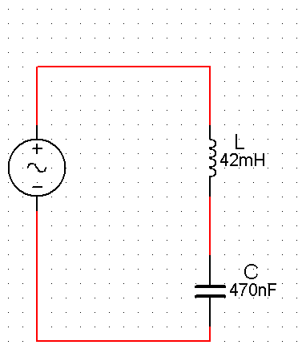

Α

Γ.Χ.Σ.

1. Υπολογίστε τη συχνότητα συντονισμού από την σχέση του **Thomson**:

$$f_{0 = \frac{1}{ 2π\sqrt{LC}} = \frac{1}{ 2*3.14\sqrt{42*{10}^{-3}*470*{10}^{-9}}} =}$$

**1134 c/sec ή Ηz**

1. Με τη βοήθεια του παλμογράφου ρυθμίστε την τάση της γεννήτριας **Vγεν=10Vp-p**. Συμπληρώστε τον παρακάτω πίνακα μετρήσεων μεταβάλλοντας τη συχνότητα της γεννήτριας από **400c/sec – 1900 c/s** σημειώνοντας αντίστοιχα σε κάθε συχνότητα την ένδειξη του **αμπερομέτρου** και υπολογίζοντας αντίστοιχα την σύνθετη αντίσταση:

|  |  |  |  |
| --- | --- | --- | --- |
| **Vεις = 10Vp-p** | | | |
| **fγεν** | **Ι(mA)** | **Z(Ω)= $\frac{VεισRMS}{I(A)}$** | **Παρατηρήσεις** |
| **400** | 5,4 | 650 |  |
| **600** | 6,7 | 520 |  |
| **800** | 10 | 350 |  |
| **900** | 14 | 250 |  |
|  |  |  |  |
| **1200** | 70 | 50 | **Ζ=R** |
| **1400** | 37 | 95 |  |
| **1600** | 21 | 168 |  |
| **1900** | 12 | 294 |  |

Mπορείτε πειραματικά να δείτε το φαινόμενο συντονισμού σειράς στο online πρόγραμμα .

<https://www.falstad.com/circuit/>

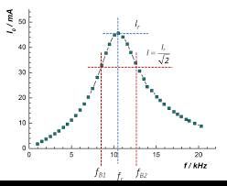 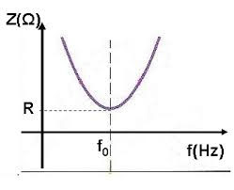

***Σημείωση:***

*Α) Το* ***Q*** *του συντονισμένου κυκλώματος μπορεί να υπολογιστεί από την σχέση:*

$$Q=\frac{L_{ωο}}{R}=\frac{1}{ωοCR}=$$

*Όπου* ***ωο=2πfo*** *και* ***R****=συνολικές απώλειες κυκλώματος κατά τον συντονισμό.*

*Β) $Q=\frac{fo}{f_{2}-f_{1}}$ όπου $f_{2}$ και $f_{1}$ είναι δυο συχνότητες που αντιστοιχούν σε σημεία της καμπύλης συντονισμού για τα οποία η ένταση του ρεύματος είναι το* ***0,707*** *της έντασης του κατά τον συντονισμό.*

*Η διαφορά $f_{2}-f_{1}$ =****Δf ($f_{2}>f_{1}$)*** *καλείται και εύρος ζώνης συχνοτήτων του κυμαινόμενου κυκλώματος.*

**ΕΡΩΤΗΣΕΙΣ**

1. Τι δείχνει ο συντελεστής ποιότητας **Q** του συντονισμένου κυκλώματος;
2. Πότε το **Q** είναι μεγάλο;
3. Τι θα συμβεί αν το **Q** του κυκλώματος αυξηθεί;
4. Ποια η πρακτική χρησιμότητα του **Q**
5. Ποια η συμπεριφορά του κυκλώματος συντονισμού σειράς στις συχνότητες $f_{0 }, f<f_{0}$ **και f > $f_{0}$.**